Al-Aqsa University  Faculty of Computers and IT  Engineering and Networks Dept. |  | جامعة الأقصى  كلية الحاسبات وتكنولوجيا المعلومات  قسم الهندسة والشبكات

Advanced Algorithm

Answers of Assignment 2 : Divide and Conquer

Presented to: Eng. Firas Foad AL-Ejla

Student name: Deema Mohammed AL-Maqadma
Student number: 2320230766

Semester: Second Semester 2024/2025
السؤال الأول:
خوارزميتان من Divide and Conquer

( Merge Sort ) خوارزمية ترتيب الدمج .1

فكرة الخوارزمية / .1

- تقسم المصفوفة إلى نصفين متساويين (أو متقاربين) حتى تصبح كل قطعة تحتوي على عنصر واحد أو عنصرين
ترتب كل قطعة صغيرة بشكل فردي -
تدمج الأجزاء المرتبة معًا بترتيب تصاعدي أو تنازلي -
تعتمد على مبدأ Divide and Conquer-

تطبيق الخوارزمية يدويًا على المصفوفة .2
[8, 3, 10, 1, 6, 4, 14, 7, 13]:

الخطوات:
1. تقسيم المصفوفة:
[8, 3, 10, 1, 6] | [4, 14, 7, 13]
[8, 3] | [10, 1, 6] | [4, 14] | [7, 13]
[8] | [3] | [10] | [1, 6] | [4] | [14] | [7] | [13]
[1, 6] ← يتم دمجها لتصبح [1, 6]

2. الدمج مع الترتيب:
[3, 8] ← دمج [8] و [3]
[1, 6, 10] ← دمج [10] و [1, 6]
[4, 14] ← دمج [4] و [14]
[7, 13] ← دمج [7] و [13]
[1, 3, 6, 8, 10] ← دمج [3, 8] و [1, 6, 10]
[4, 7, 13, 14] ← دمج [4, 14] و [7, 13]

النتيجة النهائية:
[1, 3, 4, 6, 7, 8, 10, 13, 14]

تحليل التعقيد الزمني 3. :
تعقيد التقسيم:
(O(log n)) لأن المصفوفة تنقسم إلى نصفين في كل مرة.
تعقيد الدمج:
(O(n)) لأن كل عنصر تتم مقارنته مرة واحدة أثناء الدمج.
إجمالي التعقيد:
(O(n log n)) في جميع الحالات (الأسوأ، الأفضل، والمتوسط).

تطبيق الخوارزمية عمليا بكود بلغة الجافا /

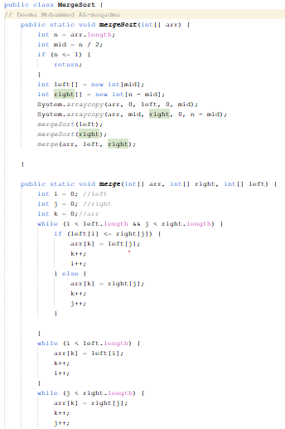
2. Binary Search (البحث الثنائي)/

أ. فكرة الخوارزمية:

تعمل فقط على مصفوفة مرتبة
تقارن القيمة المطلوبة مع العنصر الأوسط في المصفوفة
إذا كانت القيمة أكبر، تبحث في النصف الأيمن، وإذا كانت أصغر، تبحث في النصف الأيسر
تتكرر العملية حتى يتم العثور على العنصر أو استنفاذ جميع الاحتمالات

ب. تطبيق الخوارزمية يدويًا للبحث عن الرقم 7 في المصفوفة المرتبة
[1, 3, 4, 6, 7, 8, 10, 13, 14]:

الخطوات:
1.المصفوفة مرتبة بالفعل.
2.البحث:
- النطاق: [1, 3, 4, 6, 7, 8, 10, 13, 14]
- العنصر الأوسط = 7 (المؤشر 4).
- 7 == 7 → تم العثور على العنصر المطلوب

ج. تحليل التعقيد الزمني:
- تعقيد البحث:(O(log n)) لأن المصفوفة تنقسم إلى نصفين في كل خطوة.
- سبب التعقيد: عدد الخطوات يتناقص بشكل لوغاريتمي مع حجم المصفوفة.

تطبيق الخوارزمية عمليا بكود بلغة الجافا /

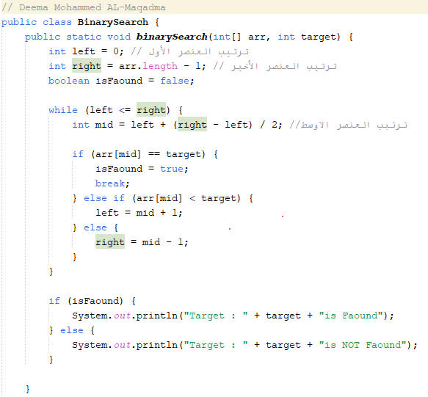

السؤال الثاني:
خوارزمية اجتياز الشجرة (Tree Traversal)

- Post-order Traversal (الاجتياز البعدي)

أ. فكرة الخوارزمية:
- تزور العقدة اليسرى أولًا، ثم العقدة اليمنى، ثم العقدة الحالية (الجذر).
- تُستخدم لحذف الشجرة أو لحساب التعبيرات الرياضية في أشجار التعبير.

ب. تطبيق الخوارزمية يدويًا على الشجرة المعطاة:

10
/ \
5 15
/ \ \
3 7 20

الخطوات:
1. ابدأ من الجذر (10)، انتقل إلى اليسار (5).
2. من (5)، انتقل إلى اليسار (3) ← تطبع 3.
3. ارجع إلى (5)، انتقل إلى اليمين (7) ← تطبع 7.
4. ارجع إلى (5) ← تطبع 5.
5. انتقل إلى اليمين من الجذر (15)، انتقل إلى اليمين (20) ← تطبع 20.
6. ارجع إلى (15) ← تطبع 15.
7. أخيرًا، الجذر (10) ← تطبع 10.

النتيجة: [3, 7, 5, 20, 15, 10]

ج. تحليل التعقيد الزمني:
- التعقيد:(O(n)) لأن كل عقدة تُزار مرة واحدة فقط.

" واخر دعواهم ان الحمد لله رب العالمين ".

